「対決！ 大学の教育力」（友野 2010）の概要と第一章の要点に関する考察
例＠40字×35行
主題～文献（除資
料）で約2000字
─ 中心概念の定義、検討過程・出典情報及び根拠の提示などに注目して ─
Nov. 24, 2011 加藤 厚
1. 本書の特徴と構成及び報告の理由・意義
本書は、河合塾教育研究部が2006～2009年に実施した大規模実態調査に基づいて、同プロジェクトに「中心的に関わ」(p.5）ったライター・ジャーナリストの著者が「教養教育と初年次教育に焦点を当てて、新しく大学を見る視点を提供」(p.6)しようとする試みであり、資料１に示した４章で構成されている。
第一章 なぜ教養教育と初年次教育が重要か
第二章 教養教育から大学を見る
第三章 初年次教育から大学を見る
第四章 学生、教員、職員を変える教養教育

資料１ 各章の構成と内容（章題）
本稿では、第二・三章における個別の大学・学部の検討の基礎である第一章の要点を紹介し、併せて副題の観点から考察を加える。その理由・意義は、同章の要点の理解には本学における教養・初年次教育の一環である基礎演習に関する理解深化の、考察には説明と説得の必要条件の再確認の効果が期待できるからである。
2. 第一章の概要
一 大学を何で選ぶか pp.16-22 (７頁)
二 教養とは何か pp.23-31 (９頁)
三 なぜ初年次教育が重要なのか pp.32-43 (12頁)
四 大学の教育力はどこに表れるか pp.44-47 (４頁)

資料２ 第一章の構成と頁数
第一章の構成などは資料２に示した通りであり、本稿では理由・意義に最も合致し、量的にも同章の中心をなす第二・三節の要点を紹介する。
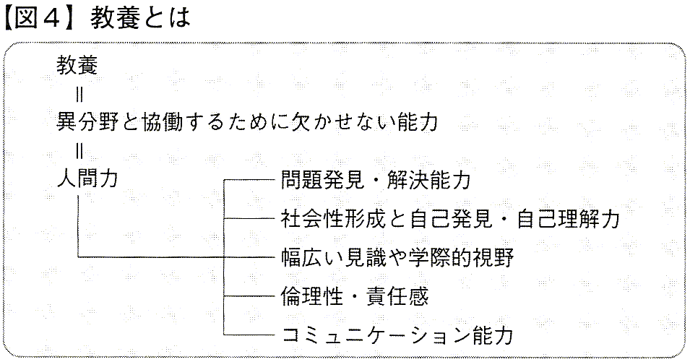
第二節で著者は、まず教養について「一番の元になるのが(略)自由七科」(p.23)とした上で、「自分の専門以外の人と協働できる（略）能力』」(p.25)と定義している。そして、この「専門性を発揮して世の中に役立つようになるために、誰もが持っていた方が良いと考えられる能力」、「汎用的な力」(共にp.27)の具体的要素として資料３の内容を挙げる。

資料３ 「教養」の具体的な内容・要素(p.27)
次に「初年次に大学に適応させるための特別なプログラム」(p.33)である初年次教育の具体的目的を資料４の８項目に整理し、⑧は「いずれの類型の大学にも求められて」おり、「初年次からそのような転換が実現できさえすれば、４年間の学びももっと豊かなものにすることができるはず」(以上p.36)と指摘する。

①学生生活や学習習慣などの自己管理・時間管理能力を身につける。

②高校までに身につけておくべき学力の不足分を補習する。

③大学と言う場を理解する。

④人としての守るべき規範を理解する。

⑤大学の中で人間関係を構築する。

⑥レポートの書き方、文献検索方法など、大学で学ぶためのスタディスキルを獲得する。

⑦クリティカルシンキング・コミュニケーション力など、大学で学ぶための思考力を身につける。

⑧高校までの受動的な学習から、能動的で自立的・自律的な学習態度への転換を図る。

資料４ 初年次教育の具体的目的(p.35)
続いて、小学校での「協調学習」(p.39)の実践例を根拠として集団での問題解決過程の重要性を指摘し、「グループで（略）テーマに取り組み（略）調査（略）議論（略）整理してグループ以外の人たちに発表」する過程が「初年次において意識的に（略）行われていく必要」(以上p.41)があり、「能動的な学びへの転換」に「必要不可欠と思われるのが、ＰＢＬとグループワークの活用」(p.42)と主張している（両概念については資料５参照)。

ＰＢＬ(Problem/Project Based Learning)
問題発見・解決型の学びを意味し（略）与えられた問題の（略）答を見つける、あるいは覚えるのではなく、そもそも何が問題なのかを考え、唯一とは限らない答を編み出していくという学び

グループワーク
問題発見・解決型の学びを、協働によって行うこと

資料５ 本書におけるPBLとグループワークの定義(pp.42-43)
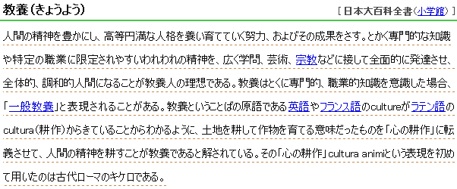
3. 考察（コメントと評価）

資料６ 「教養」という表現の起源はキケロとの指摘(諏訪内 2011)
まず、本章の中心概念である教養の定義及び解説には疑問があり、確認と修正が必要である。資料６に示したとおり、諏訪内(2011)によれば、教養(culture)の起源はキケロ(106-43 B.C.)の「心の耕作」であり、本書で「一番の元」(p.23)とされている自由七科に約500年先行する（後者は「５世紀ごろ（略）キリスト教の理念に基づき(略)従来のギリシア・ローマの学問を七つの教科として集大成」(白石 2011)したもの）。
著者が「一番の元」とする自由七科が「中世大学では神学、法学、医学の各専門学部への進学課程であった学芸学部の中核的な教科」(白石 2011)であったこと、本書の対象が大学教育であることを考慮すれば、第一章第二節の検討範囲は本来「教養教育」であり、従って「教養教育とは何か」などのより限定的な節題が用いられるべきだっただろう。
次に、検討過程と出典情報の不備について指摘する。例えば資料３の分類図について、著者は「もう少し具体的な内容を規定してみました。それを、ここでは『人間力』としておきます。『人間力』とは『問題発見・解決能力』（略：５要素列挙）などの要素に分解することができます」(p.26)と記述するのみであり、「人間力」という意味不明確な用語の唐突な導入が典型的に示すように、その検討過程や出典情報が全く示されていない。５要素自体は全ての大学生に期待すべき能力・特性であり、従って教養教育で目指されるべき要素としての妥当性と網羅性を備えているため、論述の不備が一層惜しまれる。
最後に、ＰＢＬとグループワークの重要性の根拠としての小学生対象の実践例の不適切性、つまり根拠不足を指摘する。小学生と大学生とでは発達段階が大きく異なる以上、大学の初年次教育におけるＰＢＬなどの重要性の根拠としては、大学生（せめて高校生あるいは社会人）を対象とした「実践例とその成果」の提示が必要だろう。
以上の検討に基づく、本書第一章第二・三節の評価は資料７に示したとおりであり、「用語選択や情報提示が適切になされない限り、潜在的に有意義な内容であっても読者の理解と納得は得られない」ことを具体的に指摘した点に本稿の意義があったと考える。

①読者の理解を得るには、より適切な概念定義と用語選択が必要。

②読者の納得を得るには、検討の過程、出典情報、妥当な根拠などの明示が必要。

資料７ 本書第一章第二・三節の評価
4. 文献
友野 伸一郎 2010 対決！ 大学の教育力 朝日新聞出版（朝日新書 225）
諏訪内 敬司 2011 教養 日本大百科全書※ 小学館 ※「日本大百科全書」は下のlinkで
白石 克己 2011 自由七科 日本大百科全書※ 小学館 利用可能：http://100.yahoo.co.jp/

